Дистанционное задание для учащихся
Педагог ДО: Ермолаева Ирина Александровна
Программа: «Созвездие»
Объединения: 1 ДН
Даты занятий по рабочей программе: 23.04.20.

Тема занятия: поделка из бумаги «Собачка»

Самый простой и узнаваемой фигуркой в оригами будет собака. Попробуйте сложить собачку по схеме.
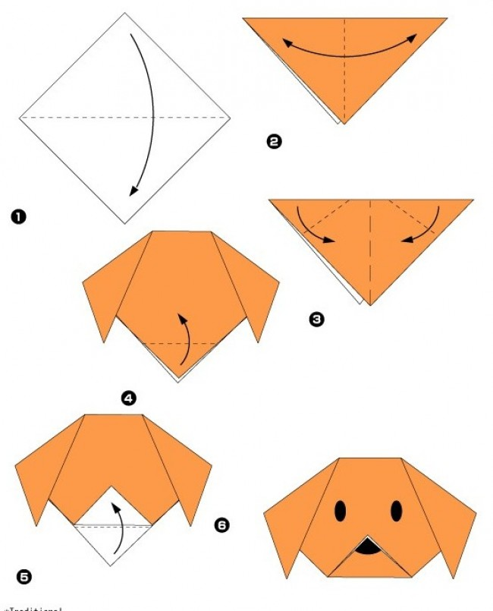
Потребуется квадрат коричневой односторонней бумаги . Все выполнить по схеме. Нарисовать собачке носик и глазки.
Готовую работу сфотографировать и отправить мне на электронную почту : mirka.ira@mail/ru
Результат сдать педагогу: до 26.04.20

Дистанционное задание для учащихся
Педагог ДО: Ермолаева Ирина Александровна Программа: «Созвездие»
Объединения: 1 ДН
Даты занятий по рабочей программе: 24.04.20

Темы занятия: Поделка из бумаги. «Кошка»
Смастерить из квадратного листка оригами котика очень легко. Смотрите на схему и складывайте. Глазки, носик дорисовать карандашом.
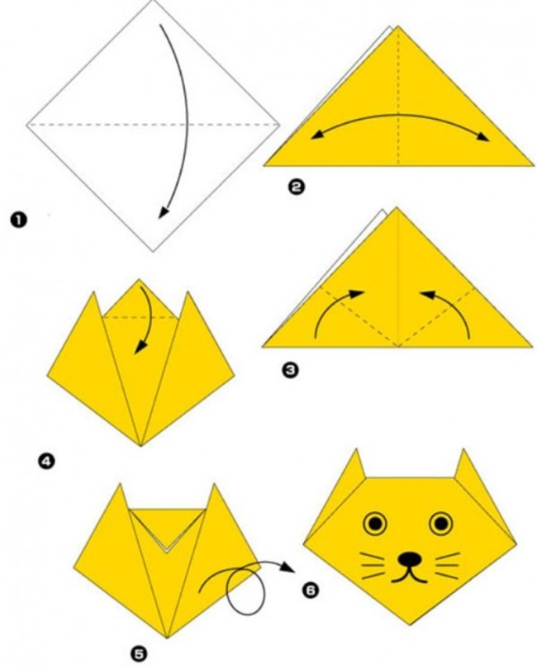

Готовую работу сфотографировать и отправить мне на электронную почту: mirka.ira@mail/ru
Результат сдать педагогу: до 26.04.20

